## NS800-SD参数表

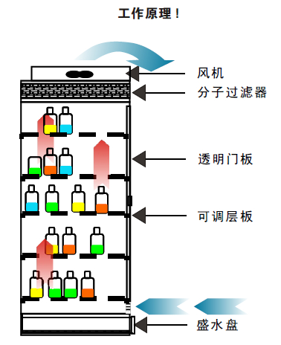

## NS1600参数表



**基本参数**

尺寸（mm）:内：1596*470*1620

外：1600*505*2160

空气处理量：240m³/h

柜内体积：1.2m³

储存容量：340瓶（每瓶500ml）

盛水盘：30L

*层板承重：50kg

空气交换率：200times/hour

总功率：30watt

电流：0.36A

音量:≤50dba

电压/频率：220V/50H

**配件：**

**\*1.2mm镀锌钢板**，涂有抗酸碱的环氧树脂涂层，承重部件采用3.0mm加厚镀锌钢;

**门体**：铝合金嵌5mm厚高品质透明亚克力，内设暗藏式永磁磁体

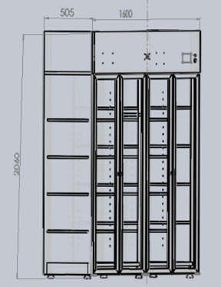

**盐酸盒**：PP材质储存强酸（400*300*285mm）

**盐酸盒存放容量**：12瓶/500ml

**磁性标贴**：化学品种类标识

**前门板**：双门，尺寸400宽*1735mm高，铝合金四面镶嵌高品 质亚克力门板（总厚度20mm）

**门把手**：4种样式可选（黑色，白色，立式，大拉手）

**可调层板**：承重50kg，均匀通风孔可调层板20块

**\*LED显示屏**：超大LED智能显示屏，显示柜内温度，风机转速，过滤器寿命倒计时，过滤器出风口和室内空气TVOC浓度（可选）

**\*室内空气VOC监测器**：24小时实时在线监测室内空气TVOC浓度并显示PPM值（可选）

**\*过滤器饱和监测报警器**：24小时实时在线监测过滤器出风口TVOC浓度并显示PPM值（可选）

**\*风机转速调节**：可手动调节风机转速，保证最佳风速

**盛水盘**：30L容量，附带吸附垫

**风机**：24伏电流，美国进口风机，性能稳定，超静音，无刷电机

**接口**：抗电磁干扰电源线。

**过滤模块**：聚丙烯（PP材质）

**门锁**：2把锁配4把钥匙；

**隔板**：镀锌钢板，涂有抗酸碱的环氧聚酯涂层，隔开不

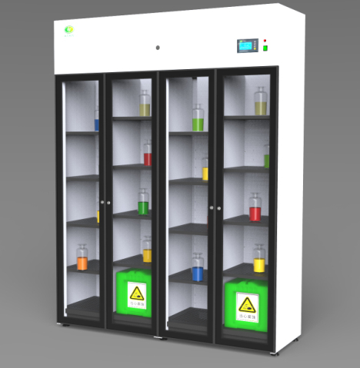

兼容化学药品

**开合方式**：双门；

**层板盛水量**：≥30kg；

**过滤器型号可选：**

YJ型过滤器，主要针对有机气体

TY型过滤器，对酸性气体和有机气体吸附能力强

HEPA过滤器，H14，针对粒子过滤器，

对大于0.3μm的粒子，过滤效率达99.995%。